选课操作方法
1、选课登陆方式一：http://www.hr-edu.com/进入学院主页直接从左下角的数字化校园登陆
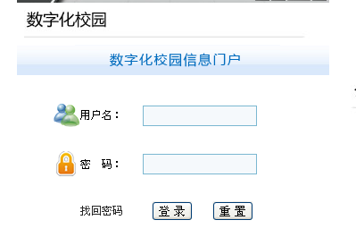
选课登陆方式二：http://portal.hr-edu.com:8080/zfca/login
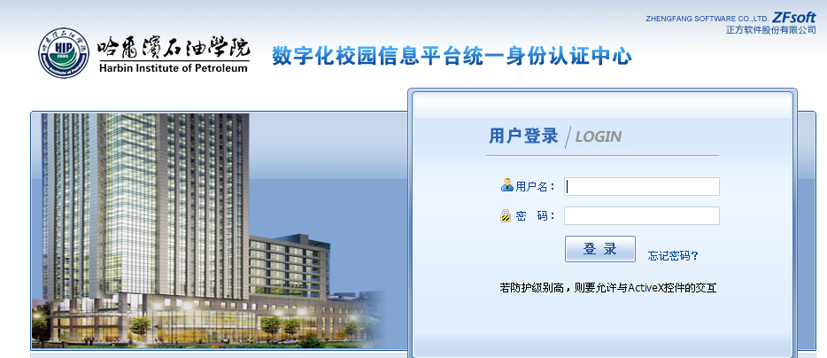
2、进入个人服务中心后，点开左侧“教学管理与服务”的下拉菜单中“教务系统”
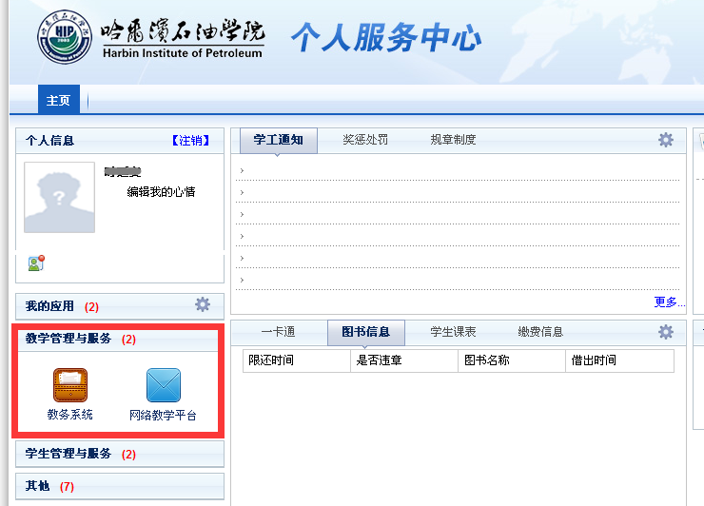
3、网上选课—选体育课—选择“课程归属”下拉框中对应的板块
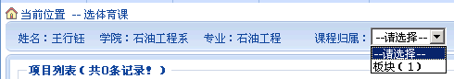
弹出板块下对应的体育项目信息，在对应项目后选课复选框选中后点“提交”按钮
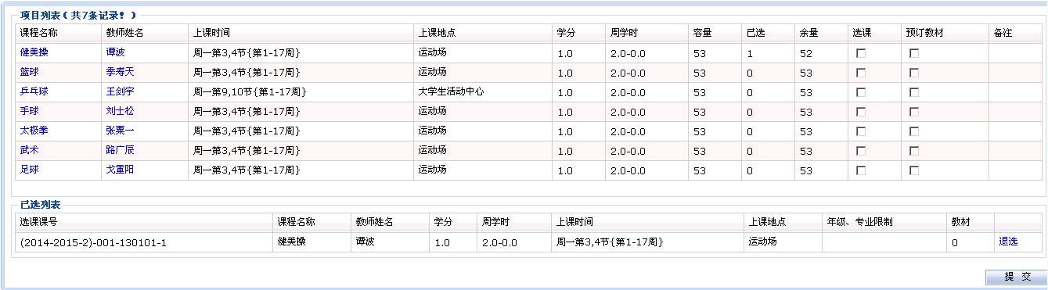
已选列表中会出现选择的项目
信息查询—学生个人课表出现对应的课程，即选课完成
